Единовременное пособие при рождении ребенка
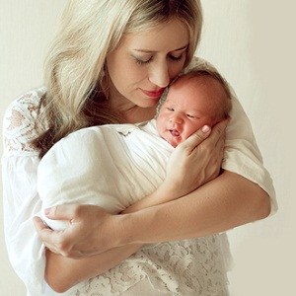
Право на единовременное пособие при рождении ребенка имеет один из родителей или лицо, его заменяющее.
При рождении двух и более детей пособие выплачивается на каждого ребенка.
Размер пособия с 1 февраля 2019 года – 17479,73 руб.. Но важно знать, что он определяется на момент рождения ребенка.
Если хотя бы один из родителей работает, он получит пособие по месту своей работы. Если оба родителя не работают, пособие выплачивается одному из них в органах соцзащиты населения по месту жительства (п. 27 Приказ Министерства здравоохранения и социального развития РФ от 23 декабря 2009 г. № 1012н "Об утверждении Порядка и условий назначения и выплаты государственных пособий гражданам, имеющим детей").

